Prism
个性化证券投顾智能体系统
技术文档

目录
第一章 项目概述 4
1.1 项目背景 4
1.2 项目目标 4
1.3 相关研究与技术选择 4
第二章 需求分析 5
2.1 用户需求 5
2.2 技术需求 5
2.3 质量要求 5
第三章 整体解决方案 6
3.1 服务过程 6
3.2 系统职责 7
3.3 使用过程 7
第四章 产品方案 8
4.1 投资任务工作台 8
4.2 投资者画像 9
4.3 持仓分析与组合报告 10
4.4 市场观察 11
4.5 行为画像与持续复核 12
第五章 技术方案 13
5.1 开发环境 13
5.1.1 前端 13
5.1.2 后端 13
5.2 前后端 AI 系统 13
5.2.1 前端系统 13
5.2.2 后端系统 14
5.2.3 AI 服务开发系统 14
5.2.3.1 运行环境与依赖 14
5.2.3.2 服务框架 15
5.3 核心技术 15
5.3.1 投资者画像与风险约束映射 15
5.3.2 来源关联约束的证据验证 16
5.3.3 持仓暴露与集中度计算 17
5.3.4 交易单位与现金约束下的再平衡 18
5.3.5 专业研究协作 19
5.3.6 风险与合规双重审查 20
第六章 创新亮点 21
6.1 画像驱动的风险约束映射算法 21
6.1.1 设计目标与研究依据 21
6.1.2 核心流程 21
6.1.3 质量约束与验证 21
6.1.4 工程价值 21
6.2 来源关联约束的证据交叉验证算法 21
6.2.1 设计目标与研究依据 21
6.2.2 核心流程 21
6.2.3 质量约束与验证 22
6.2.4 工程价值 22
6.3 交易单位与现金约束的再平衡算法 22
6.3.1 设计目标与研究依据 22
6.3.2 核心流程 22
6.3.3 质量约束与验证 22
6.3.4 工程价值 22
6.4 依赖执行与独立双闸门的专业协作机制 22
6.4.1 设计目标与研究依据 22
6.4.2 核心流程 23
6.4.3 质量约束与验证 23
6.4.4 工程价值 23
6.5 创新评价与后续研究 23
第七章 系统验证与运行保障 24
7.1 正式组合报告案例 24
7.2 验证方法 25
7.3 数据质量与运行条件 25
7.4 用户信息与部署 25
第八章 参考文献 26
附录 工程核验索引 27

第一章 项目概述

1.1 项目背景
证券投资分析需要同时考虑投资者的风险承受能力、账户持仓和市场信息。用户通常需要在行情工具、研究资料和账户记录之间切换，人工汇总比例、核对数据并判断结论是否适用于自己的组合。自然语言交互能够降低信息获取门槛，金融计算、数据依据和风险规则则决定分析结果能否被复核。
Prism 面向同花顺 A18 个性化证券投顾智能体赛题，基于同花顺问财 SkillHub 等数据能力，提供画像建立、证券研究、持仓分析和方案复核。用户通过问卷、持仓导入和自然语言表达需求，系统将已确认的个人条件、结构化金融数据及确定性计算结果组织成可追踪的分析报告。

1.2 项目目标
项目围绕四项能力展开：个人条件参与风险预算和配置范围计算；研究结论关联可验证的数据来源；组合比例和调整数量由程序计算；完整建议经过独立风险与合规审查。评审者可以通过页面、计算公式、正式报告和工程索引逐项检查这些能力。

1.3 相关研究与技术选择
Takayanagi 等关于个性化金融顾问的研究将用户条件获取和建议适配作为重要问题，提示自然语言交互需要准确识别投资者需求[1]。Prism 将问卷评分、用户确认和画像版本纳入计算输入，形成可以检查的个人风险约束。
VeriCite 将声明验证、支持证据选择和答案完善组织成引用校验过程[2]。2026 年的 LineageRAG 将证据需求与检索材料、原始来源片段联系起来[3]。这些研究为检查结论与依据之间的关系提供了参考。Prism 的当前实现采用结构化金融声明、来源关联标识及状态规则，处理单位、期间、同源重复和来源冲突。
金融智能体编排研究将规划、研究、风险和审计划分为不同职责[4]。FrontierFinance 则采用带来源的逐项评价标准考察金融研究工作[5]。Prism 将这种任务与依据的组织思路用于解释自身工程设计，结合真实报告复算说明已经实现的能力。文献[3][5]于 2026 年 8 月公开，本文按预印本引用；研究中的评测结果属于各自实验。

第二章 需求分析

2.1 用户需求
用户需求 | 输入资料 | 系统处理 | 用户结果
了解个人风险条件 | 正式问卷、自然语言补充 | 评分、字段确认、版本保存 | 风险等级及配置参考
理解持仓中的风险 | 持仓、报价、现金及行业 | 暴露汇总、集中度与预算比较 | 风险位置、占比与阈值
查询证券研究依据 | 证券、主题、时间范围 | 专业查询、证据验证 | 研究发现及引用
比较组合调整方案 | 当前组合、目标权重、报价 | 交易单位、费用和现金测算 | 数量、现金变化及复核结果
检查建议能否使用 | 画像、研究、配置与披露 | 独立风险和合规审查 | 通过、复核或阻断原因
表 2-1 用户需求与系统输出

2.2 技术需求
金融数据必须保留来源、观察时间、单位和统计期间，引用关系需要能够从建议追踪到事实与证据。金额与比例采用确定性程序计算，风险条件进入结构化字段。用户确认前的候选画像、缺失的数据和超时节点均保留对应状态，后续处理依据状态决定是否继续。

2.3 质量要求
计算验证关注金额守恒、分母一致、数量取整、费用和现金约束；研究验证关注来源独立性、引用完整性及冲突；交互验证关注用户归属、版本与错误说明。并发、完整咨询时延和长期可用性分别记录测试环境和请求范围，具体结果见第七章。

第三章 整体解决方案

3.1 服务过程
用户提出投资问题后，系统读取已确认画像和持仓快照，识别分析目的，组织研究与组合计算。研究结果经过证据验证，组合计算输出风险与配置结果。具备相应输入的建议进入风险与合规审查，工作台展示结果及具体原因。
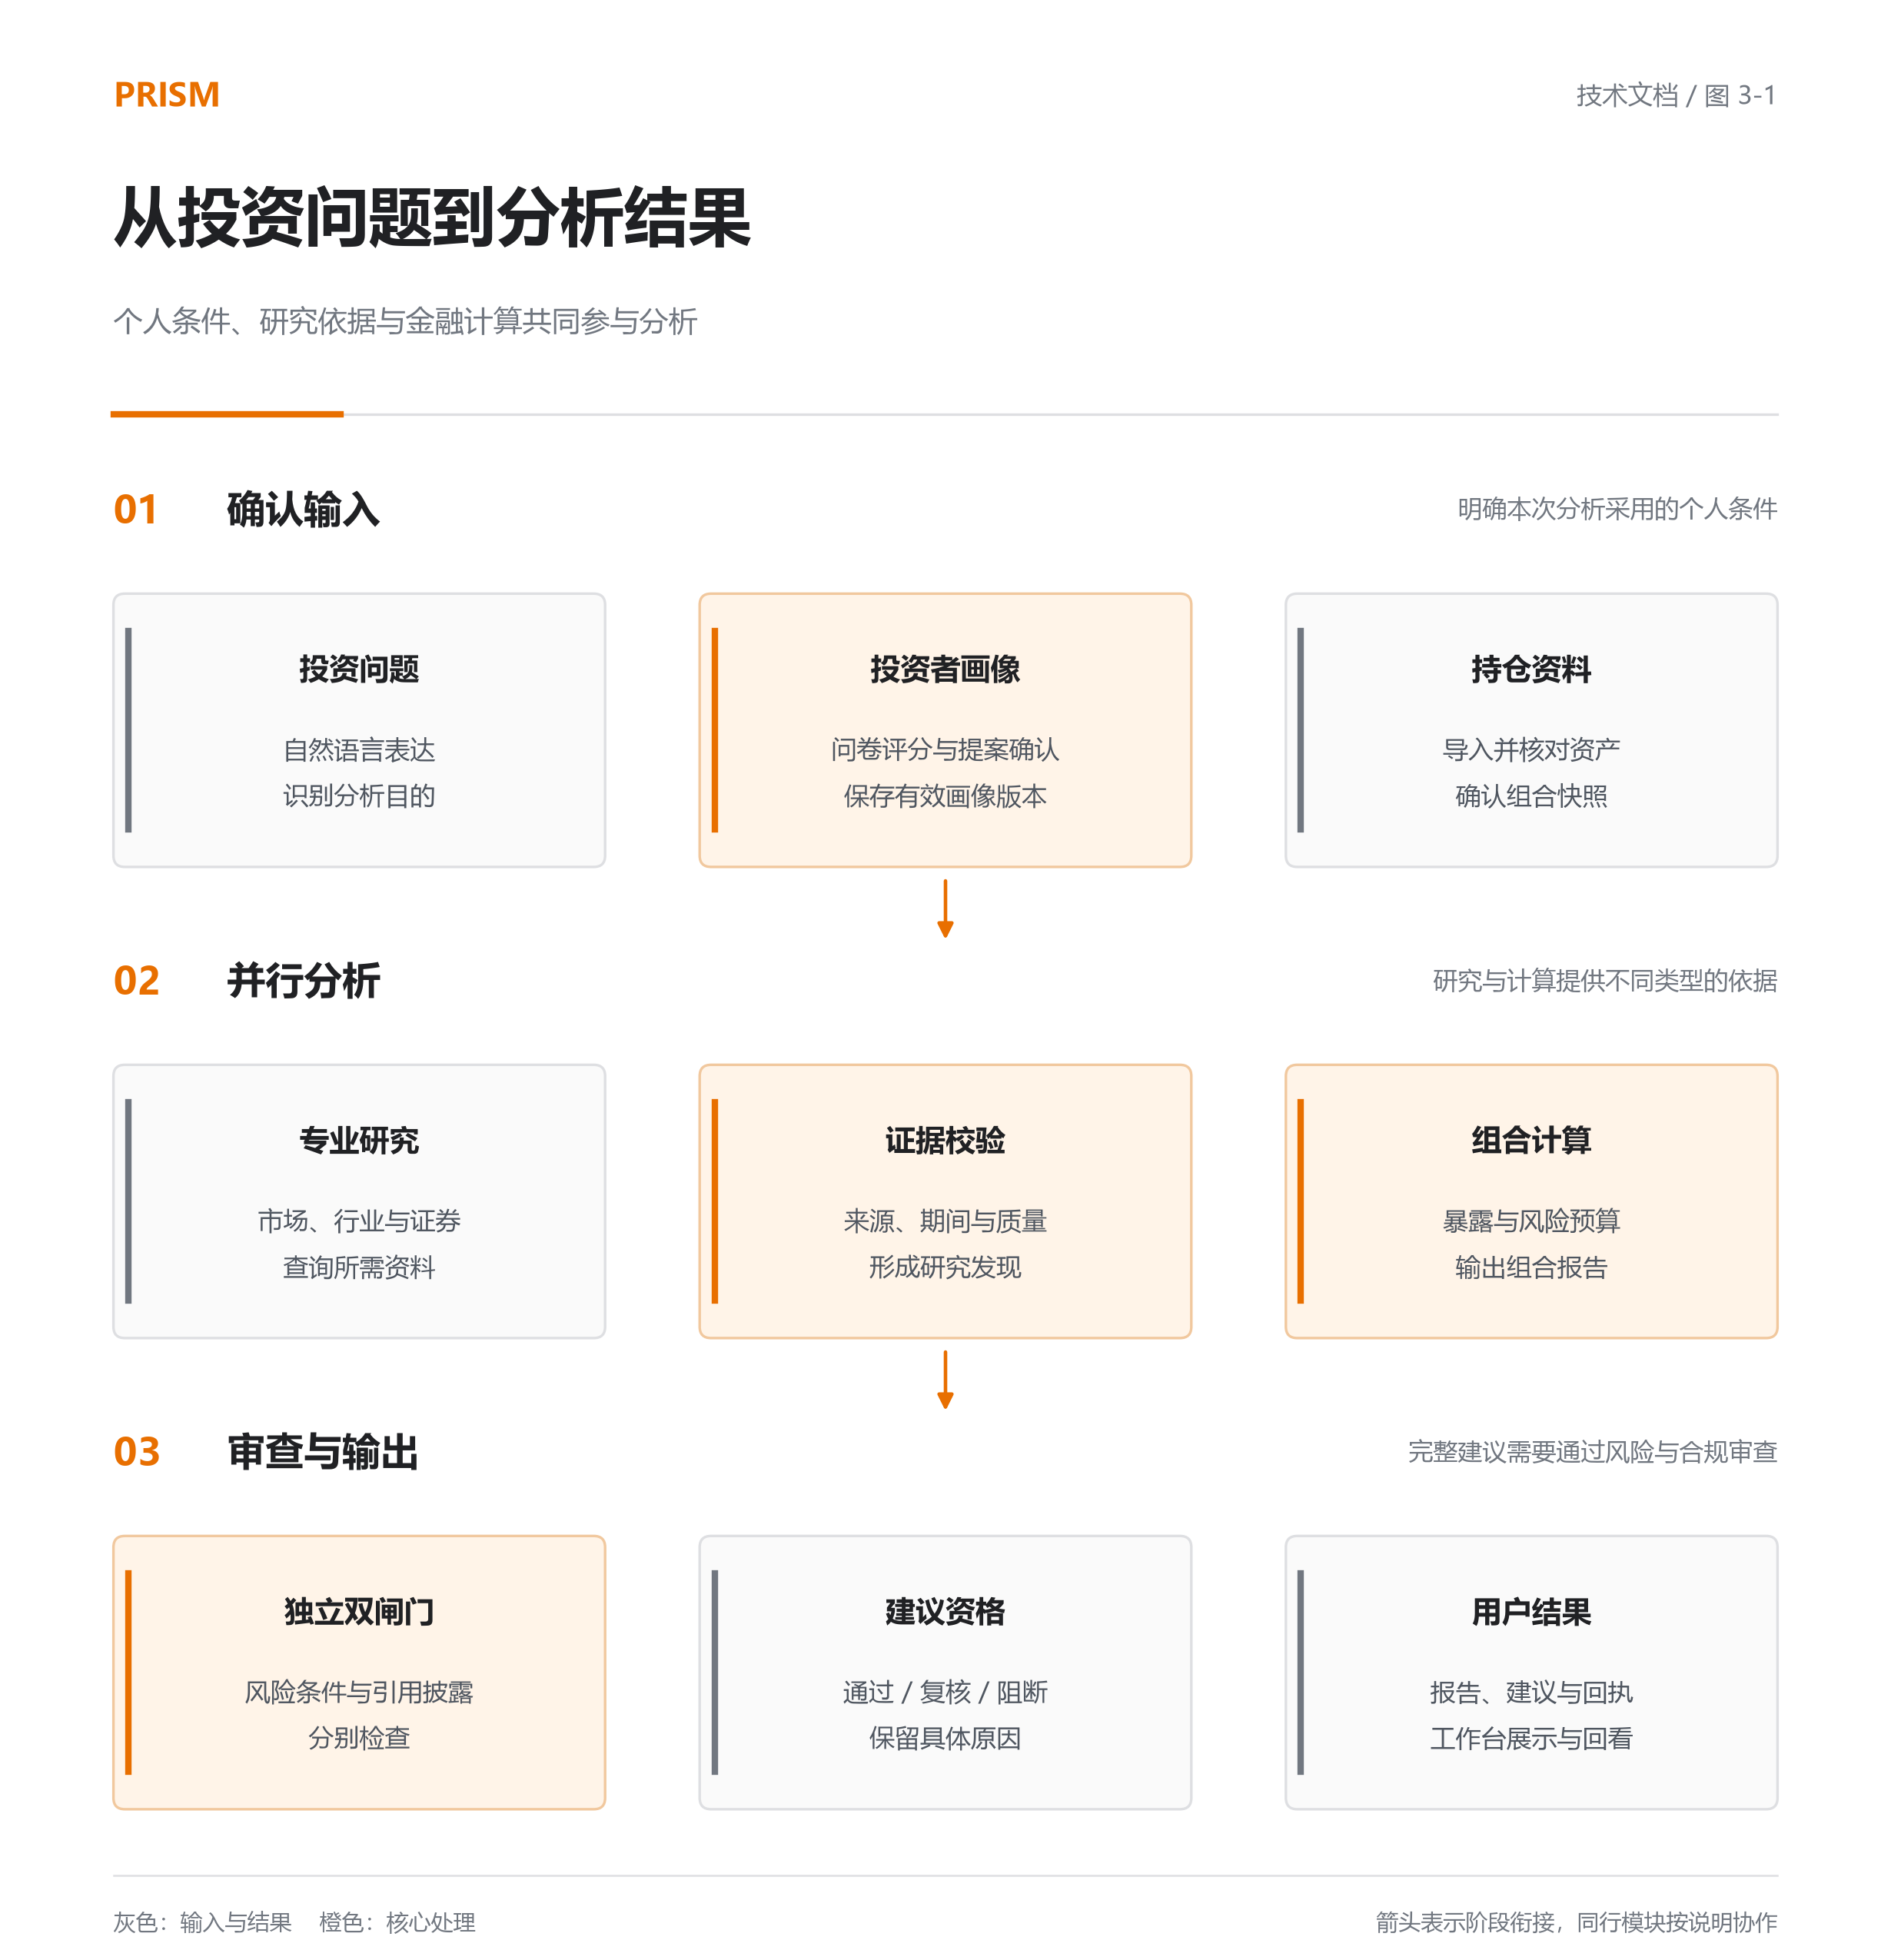
图 3-1 从投资问题到分析结果

3.2 系统职责
组成部分 | 输入 | 处理职责 | 输出
用户工作台 | 对话、问卷、持仓 | 输入确认、过程展示与结果回看 | 版本化用户上下文
任务协调 | 问题与可用能力 | 研究计划、依赖和状态管理 | 专业任务及执行记录
专业研究 | 数据主题与来源 | 查询、整理与证据引用 | 研究发现
金融程序 | 持仓、报价和画像 | 暴露、预算、配置及调整计算 | 结构化计算报告
独立审查 | 研究、计算与建议候选 | 风险、归属、引用与披露检查 | 建议资格及回执
表 3-1 系统组成与职责

3.3 使用过程
用户完成正式问卷并确认画像，导入持仓后核对证券、数量和现金，再选择组合分析或提出证券研究问题。报告展示计算依据和风险位置。需要调整时，用户在有效数据条件下查看目标结构与再平衡测算，并根据复核原因补充输入。

第四章 产品方案

4.1 投资任务工作台
用户需要在一个入口表达分析目的，并知道系统采用了哪些个人条件。
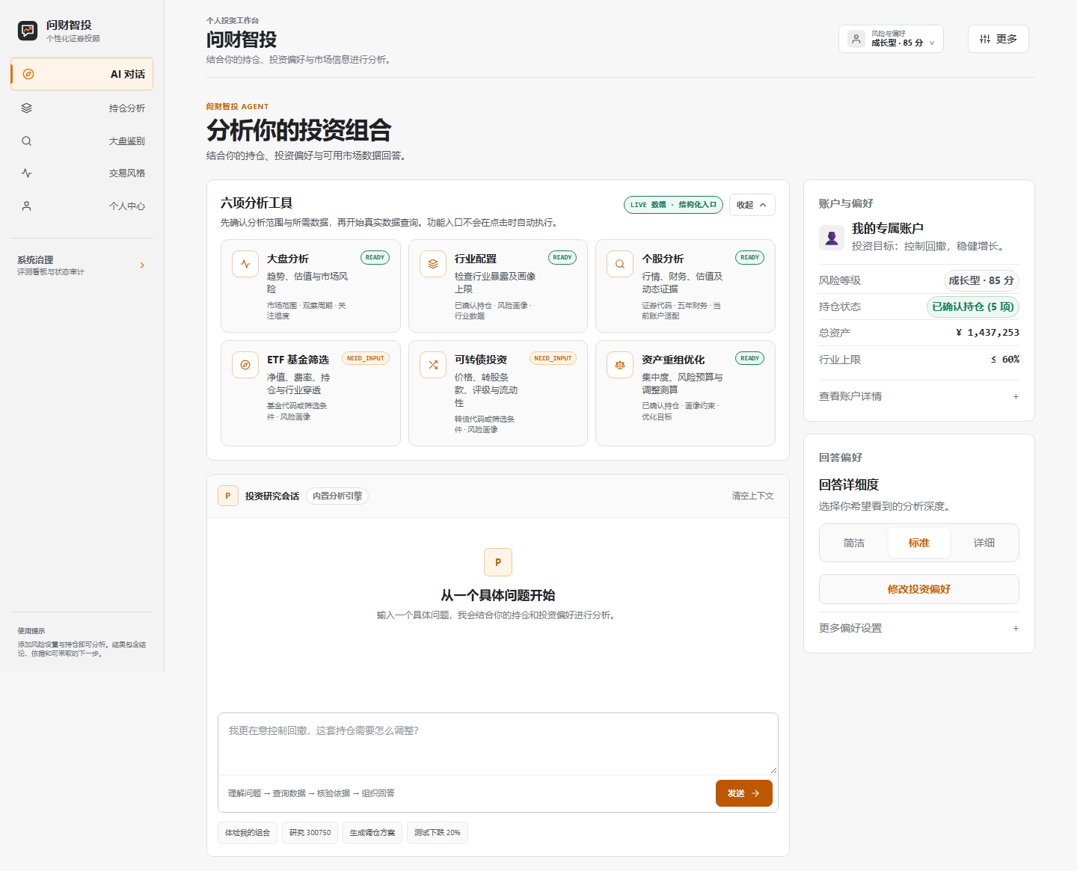
图 4-1 投资任务工作台
• 分析入口关联已确认画像与当前持仓。
• 页面组织任务、结果及数据状态，支持继续追问。
• 结果说明与用户输入保持关联，便于检查分析前提。

4.2 投资者画像
用户需要了解自己的风险条件，以及这些条件如何影响配置参考。
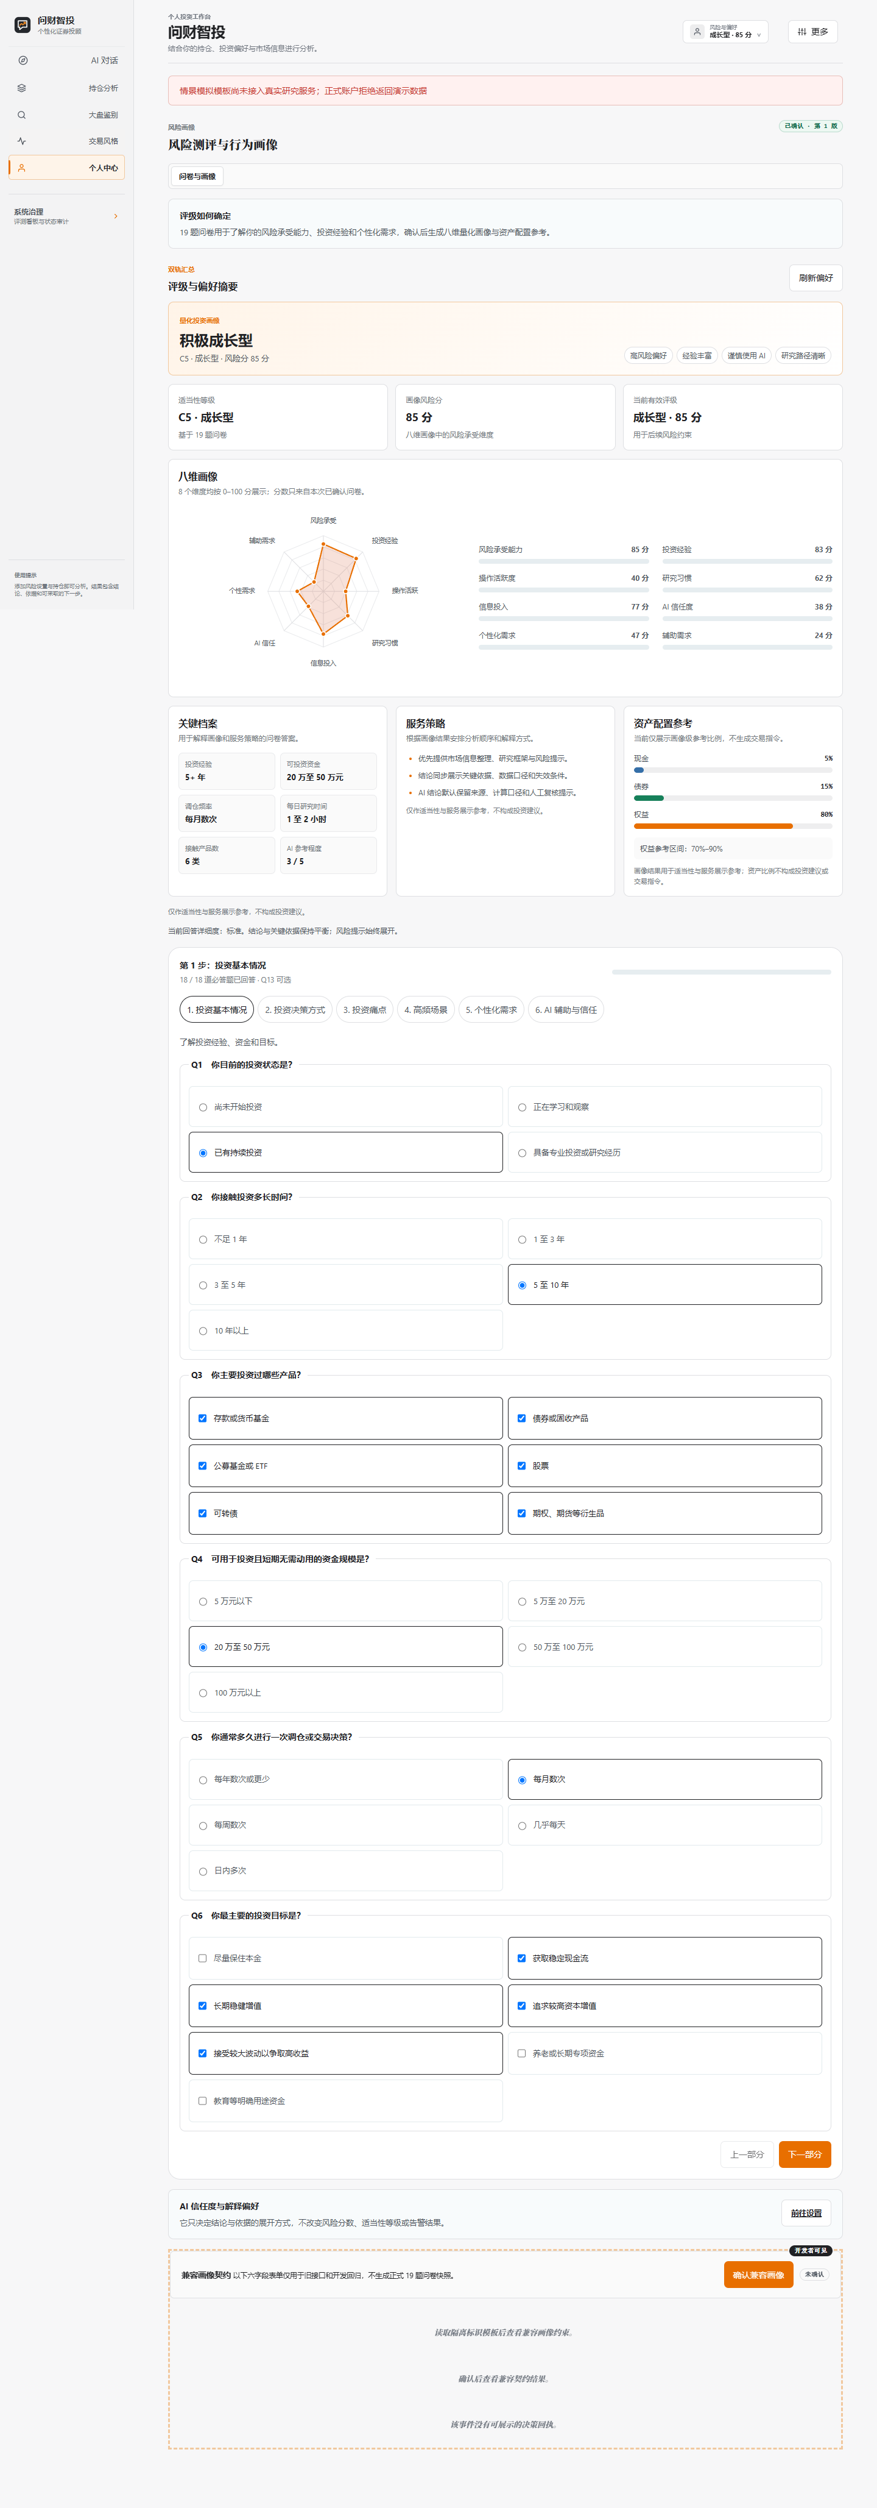
图 4-2 个人中心与投资者画像
• 正式问卷包含 19 个问题，页面提供八个维度的解释。
• 风险等级和画像版本参与后续分析。
• 自然语言形成的字段提案经过用户确认后成为有效输入。

4.3 持仓分析与组合报告
用户需要从持仓明细中找到主要风险，检查计算值与个人阈值的关系。
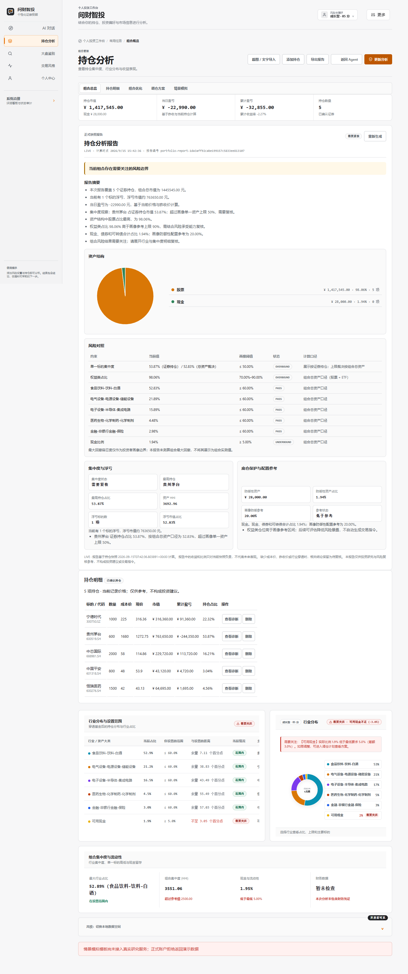
图 4-3 持仓分析与风险报告
• 报告汇总证券、现金、配置比例和集中度。
• 每项检查同时展示观察值、适用阈值及状态。
• 分析结果连接方案测算和后续复核。

4.4 市场观察
用户需要结合行情、指标和市场条件理解趋势，并明确数据时点。
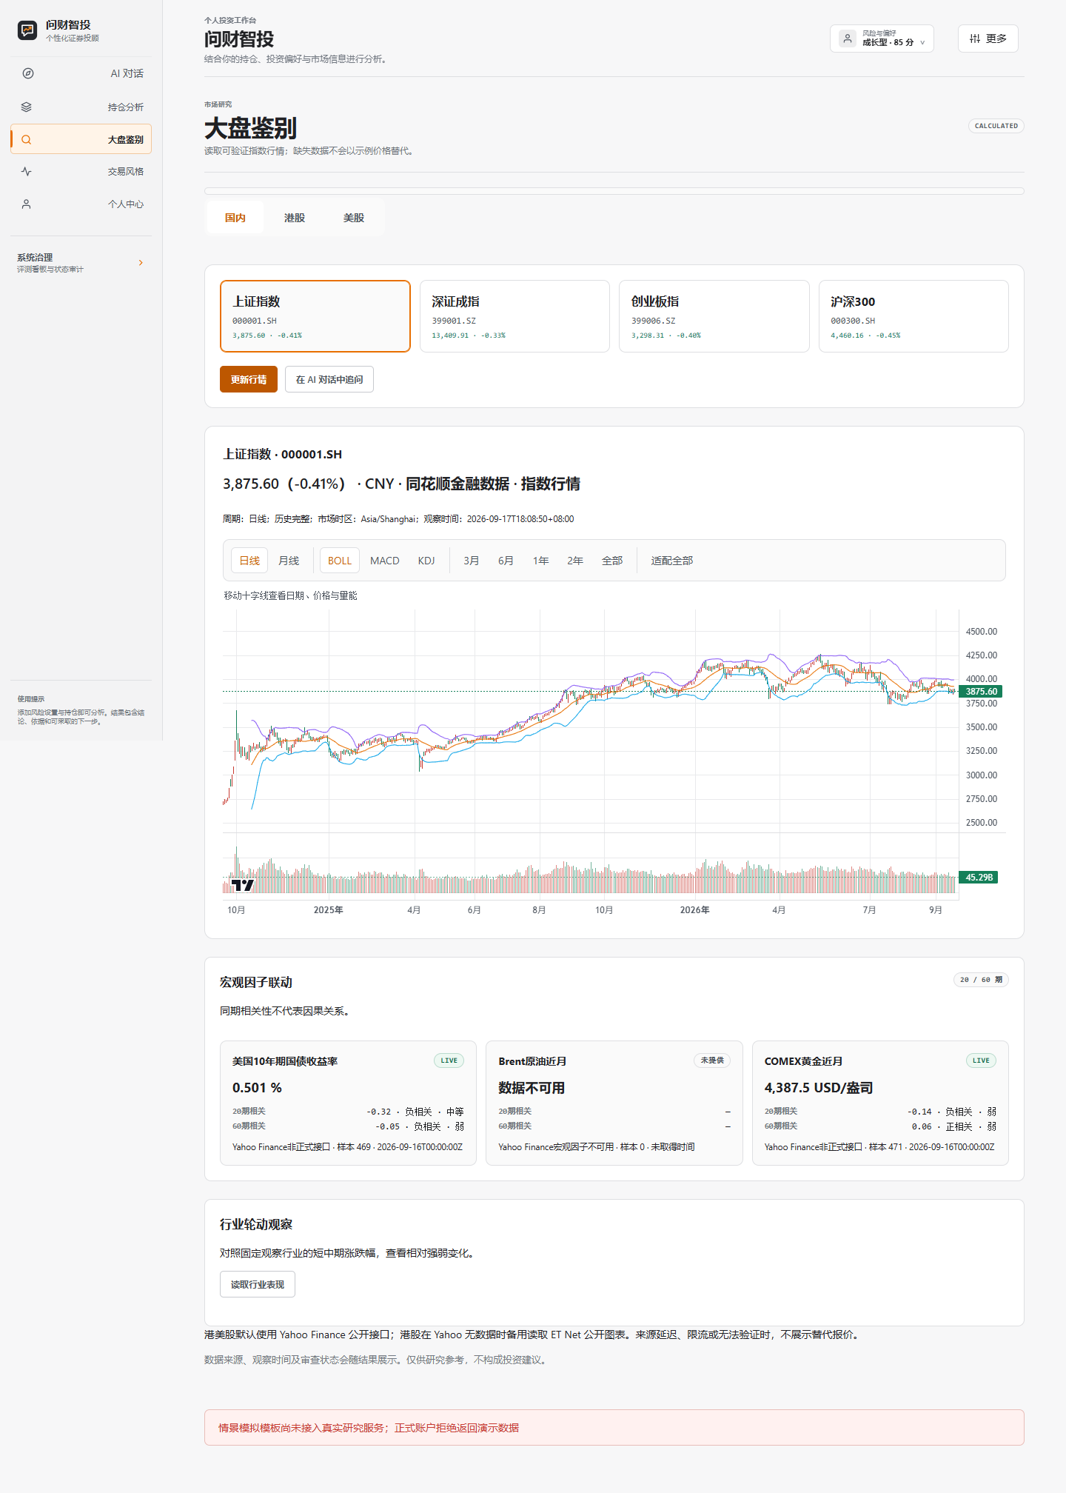
图 4-4 市场观察页面
• 页面集中展示指数行情与技术指标。
• 分析内容保留数据时间和服务状态。
• 市场信息为进一步研究提供上下文。

4.5 行为画像与持续复核
用户需要了解历史交易行为与问卷画像的关系，并判断资料是否足以支持分析。
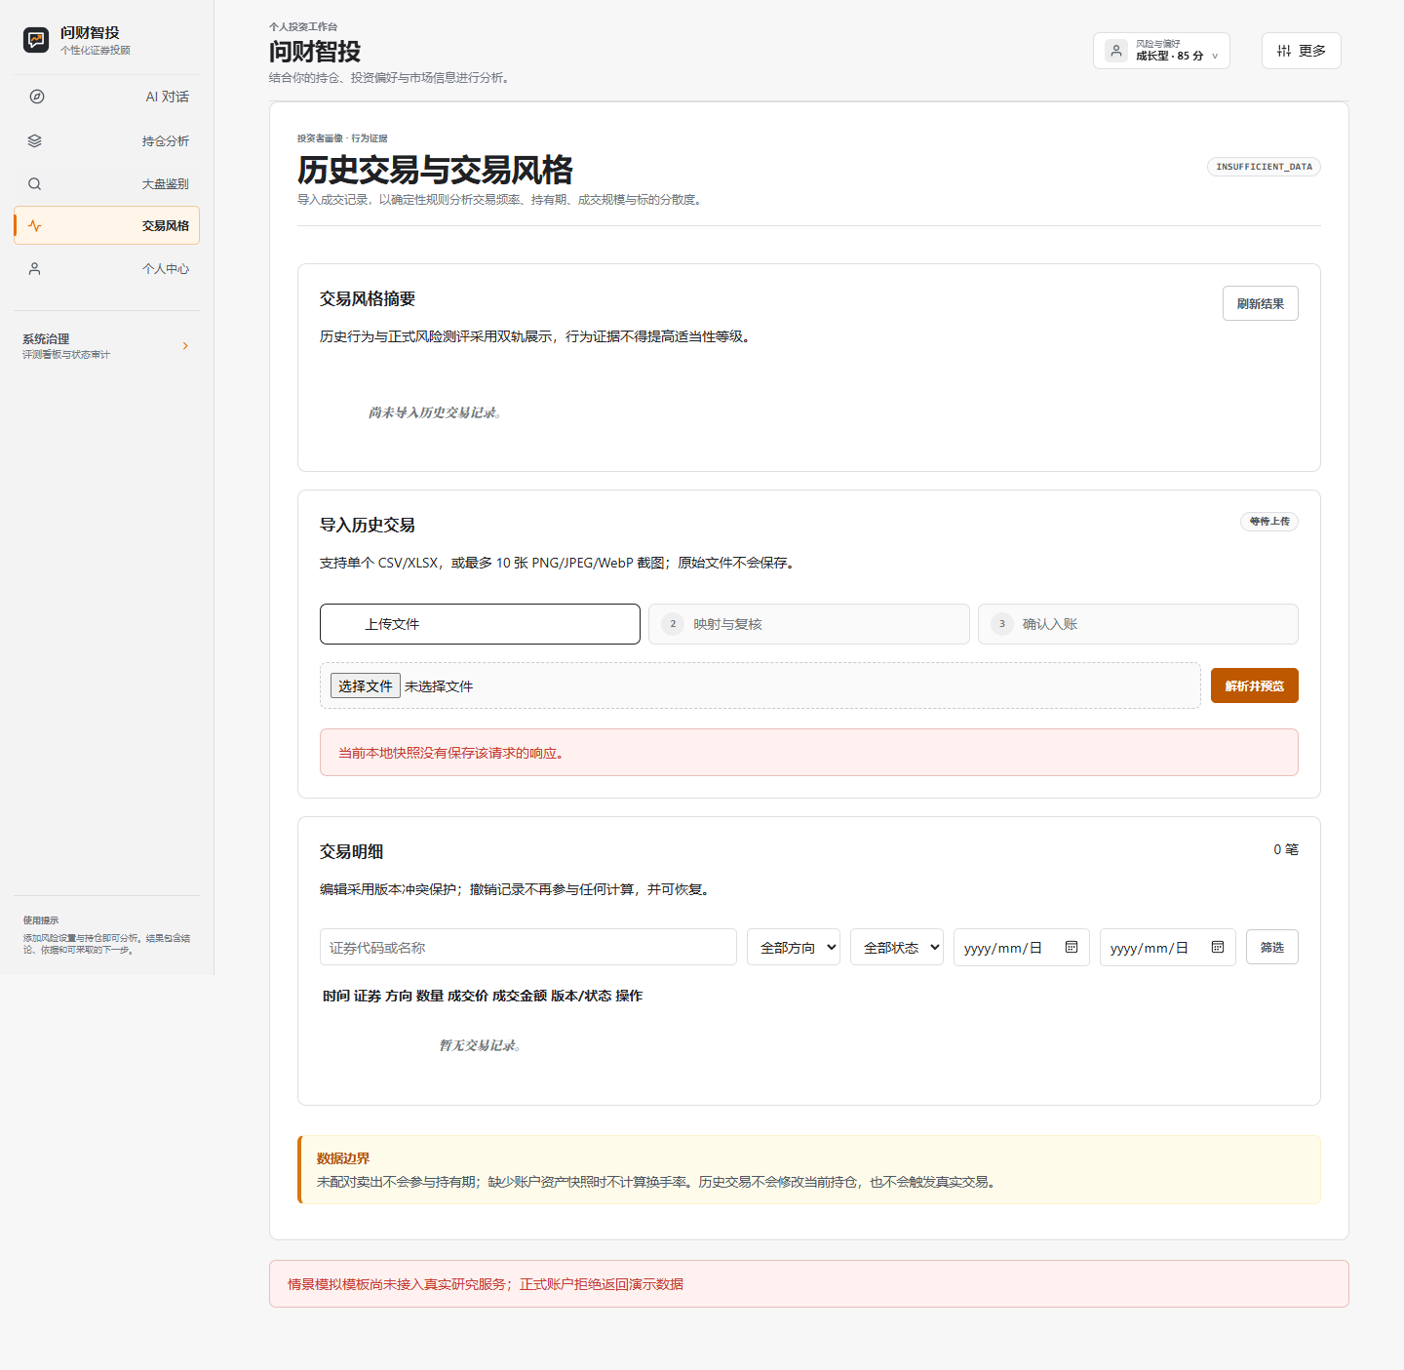
图 4-5 交易风格与历史分析
• 历史记录提供独立的行为分析入口。
• 数据不足时保留缺项及解释。
• 行为结果转换为有效风险画像需要明确确认过程。
本章截图采集于 2026 年 9 月 17 日的 Pages 展示页面，页面使用已保存的服务响应。截图反映对应时点的界面与结果，实时交互通过本地服务执行。

第五章 技术方案

5.1 开发环境

5.1.1 前端
前端采用 HTML、CSS 与 JavaScript，通过 HTTP 请求及 SSE 接收服务结果。页面沿用灰白背景与橙色强调色，统一组织对话、画像、持仓、市场与交易风格入口。浏览器承担交互与结果展示，金融计算在服务端执行。

5.1.2 后端
后端采用 Python 3.11 至 3.12，使用 FastAPI 与 Pydantic 处理接口和结构化输入。运行依赖包括 Pillow、OpenPyXL、RapidOCR、python-multipart；HTTP 服务通过 Uvicorn 启动，PostgreSQL 驱动为可选依赖。项目依赖范围由 pyproject.toml 管理。
环境项目 | 配置与组件 | 用途 | 使用条件
硬件条件 | 可运行 Python 与浏览器的主机 | 本地服务与操作展示 | 图片识别和并发能力需按主机测量
软件依赖 | Python、FastAPI、Pydantic | 接口与类型校验 | 使用项目声明的版本范围
存储 | SQLite、可选 PostgreSQL | 账户上下文与历史记录 | 按部署配置选择
开发工具 | Git、pytest、HTTP 调试工具 | 版本管理及验证 | 检查领域规则与接口结果
外部服务 | LLM、问财 SkillHub 等 | 语言理解与金融查询 | 有效凭据、权限和可用能力
表 5-1 开发与运行环境

5.2 前后端 AI 系统

5.2.1 前端系统
前端将自然语言、问卷、文件与图片输入统一转换为用户能够确认的资料。页面按成功、部分可用、空结果和失败显示数据状态。报告保留观察值和阈值，用户能够从风险结果返回具体持仓与画像条件。

5.2.2 后端系统
后端采用模块化单体结构，接口、应用服务与领域模块在一个应用中协作。用户上下文包含归属、画像版本和持仓快照；组合计算模块负责暴露、风险、配置及再平衡；研究模块负责任务与证据；建议模块依据双重审查结果组织输出。
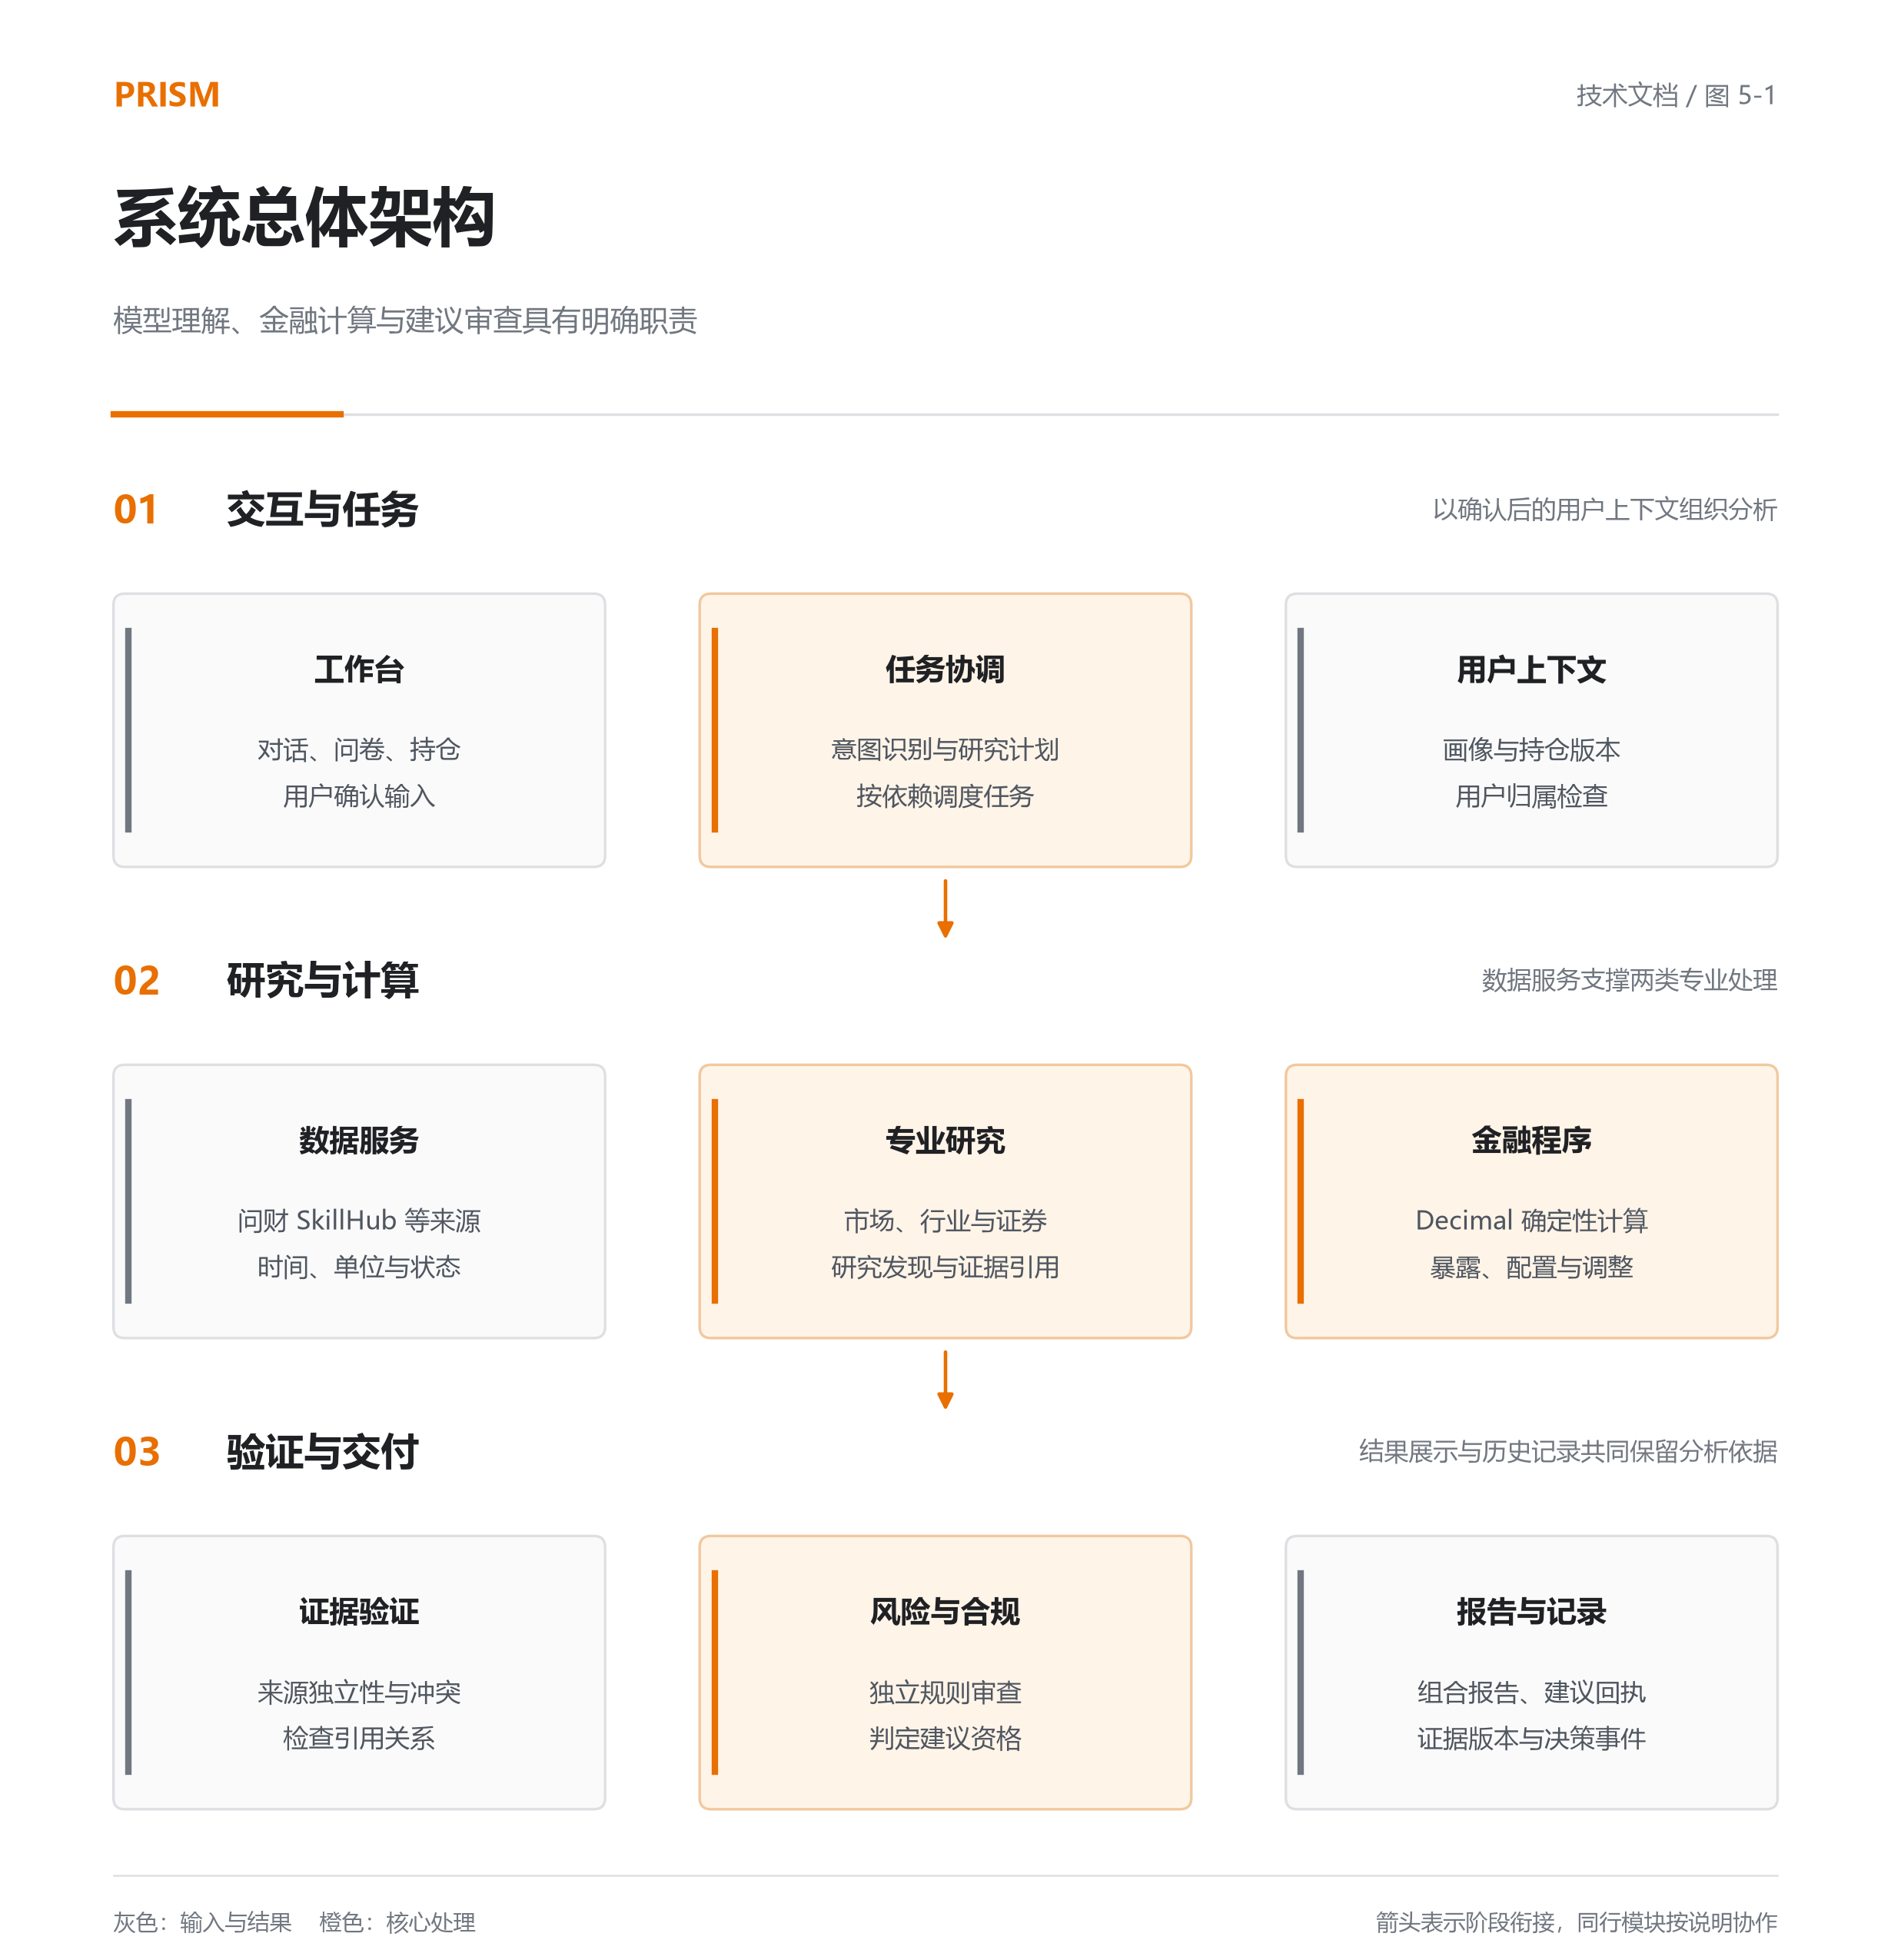
图 5-1 系统总体架构

5.2.3 AI 服务开发系统

5.2.3.1 运行环境与依赖
LLM 接口通过服务端配置选择模型及服务地址。金融数据查询由提供方适配模块调用，返回结果经过字段校验和状态整理。网络失败、缺少授权、空结果和部分数据分别记录，分析过程根据可用能力组织任务。

5.2.3.2 服务框架
大模型负责意图识别、字段解析、研究组织和语言解释。金额、比例、持仓穿透、风险预算及调整数量由 Python 与 Decimal 计算。专业任务通过有向无环图表达依赖，执行结果包含状态、数据与引用。完整建议需要同时满足证据、风险和合规条件。

5.3 核心技术

5.3.1 投资者画像与风险约束映射
系统将已确认画像转换为风险预算。基础评分采用损失承受、投资期限、流动性需求、投资经验和收益预期五个维度，各项 1 至 5 分先归一化，再按 30%、25%、20%、10%、15% 加权并乘以 100。分数不超过 33 为保守型，大于 33 且不超过 66 为均衡型，大于 66 为成长型。正式问卷页面的展示维度与计算使用的字段分别管理。
风险等级 | 单一资产上限 | 已识别行业上限 | 科技行业合计上限 | 未分类合计上限
保守型 | 20% | 30% | 25% | 10%
均衡型 | 35% | 45% | 40% | 20%
成长型 | 50% | 60% | 60% | 35%
表 5-2 画像对应的风险预算规则
预算绑定画像标识、用户归属及版本。程序比较同一口径下的观察值与上限，输出超限对象、限制值和超限幅度。行为信息单独生成复核结果，经过显式转换后参与有效画像计算。
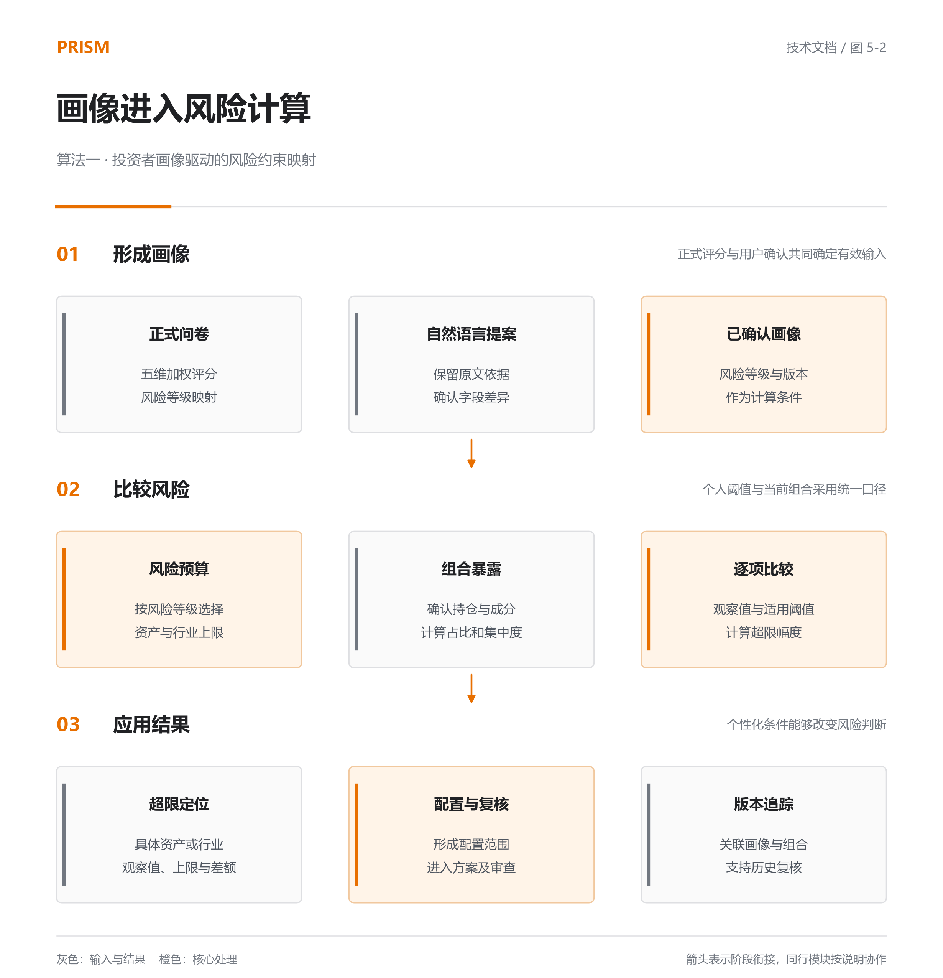
图 5-2 画像参与风险计算

5.3.2 来源关联约束的证据验证
系统以 Evidence、Fact、Finding、Recommendation 保存证据、事实、研究发现和建议。结构化声明包含主体、指标、单位与期间，只有范围匹配且质量满足条件的观测参与验证。
来源按 lineage_id 分组，同组重复记录按一个来源计数；同组数值冲突进入未解决状态。缺少来源关联的记录可以保留，但无法增加独立支持来源数量。验证结果分别记录支持、反对、冲突和来源不足，并将引用关系传递到后续研究及建议。
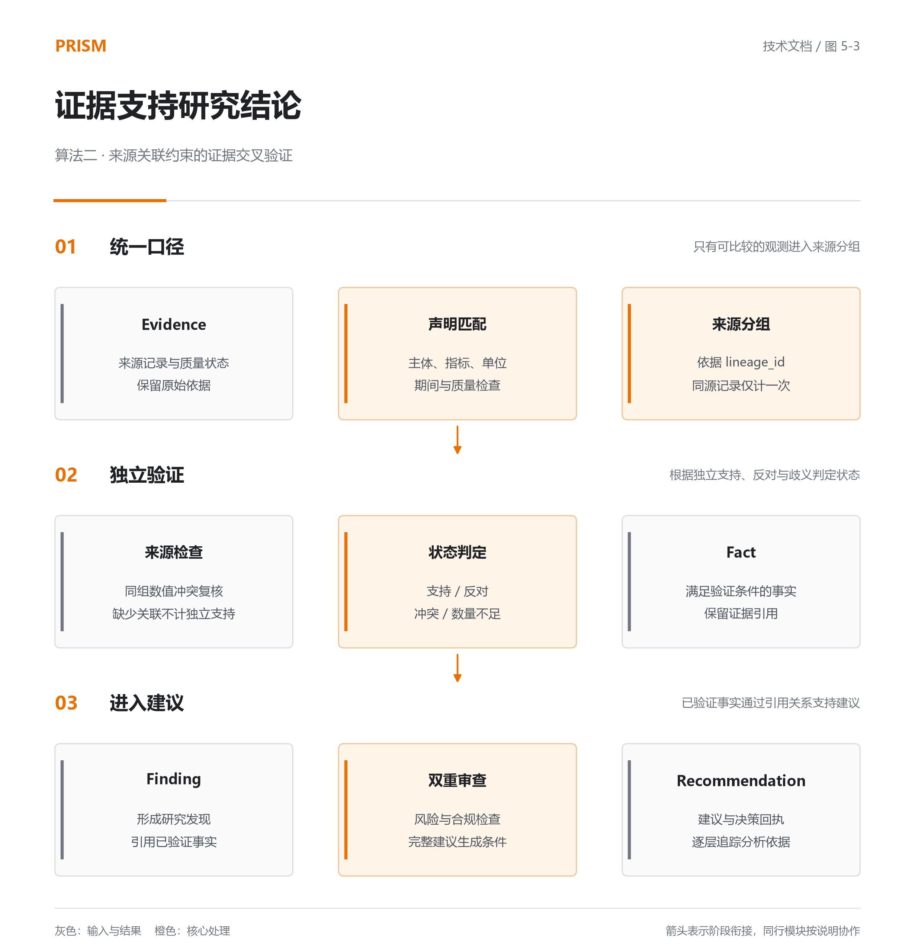
图 5-3 证据验证与建议依据
这一过程支持对金融数据进行确定性核对。语义声明需要相应的结构化表达与验证规则；不同单位、期间或主体的资料需要完成口径统一后再参与比较。

5.3.3 持仓暴露与集中度计算
持仓金额由数量与有效报价计算。基金成分等底层信息用于进一步分析暴露，报告保留数据完整性与来源。类别暴露与集中度采用明确分母，含现金总资产和证券市值口径分别记录。
$$E_{k}=\sum_{i}{V_{i}}a_{ik},w_{k}=100\frac{E_{k}}{V}$$
式 5-1 中，V_i 为持仓市值，a_ik 为持仓对类别 k 的权重，V 为所属计算口径下的资产总值。直接证券归入对应类别时采用相应分类权重，成分信息缺失时返回复核提示。
$$HHI=\sum_{k}{w_{k}^{2}}$$
式 5-2 中，w_k 使用百分比数值。各类 HHI 的分母、分类方式及四舍五入规则随报告保留，第七章展示正式报告的复算。

5.3.4 交易单位与现金约束下的再平衡
再平衡先计算当前权重与目标权重对应的金额变化，再结合有效报价转换为交易数量。股票及 ETF 在启用交易单位约束时通常按 100 股或份计算，卖出数量受现有持仓限制；清仓及画像约束下的卖出按服务规则处理。费用由程序统一计入资金变化。
$$ΔV_{i}=V\left(w_{i}^{target} − w_{i}^{current}\right)$$
式 5-3 的权重使用 0 至 1 的比例。程序先测算卖出并更新可用现金，再对买入数量采用二分查找，确定计入费用且预留最低现金后能够承担的交易单位数量。每项行动返回数量、金额、费用及执行原因。
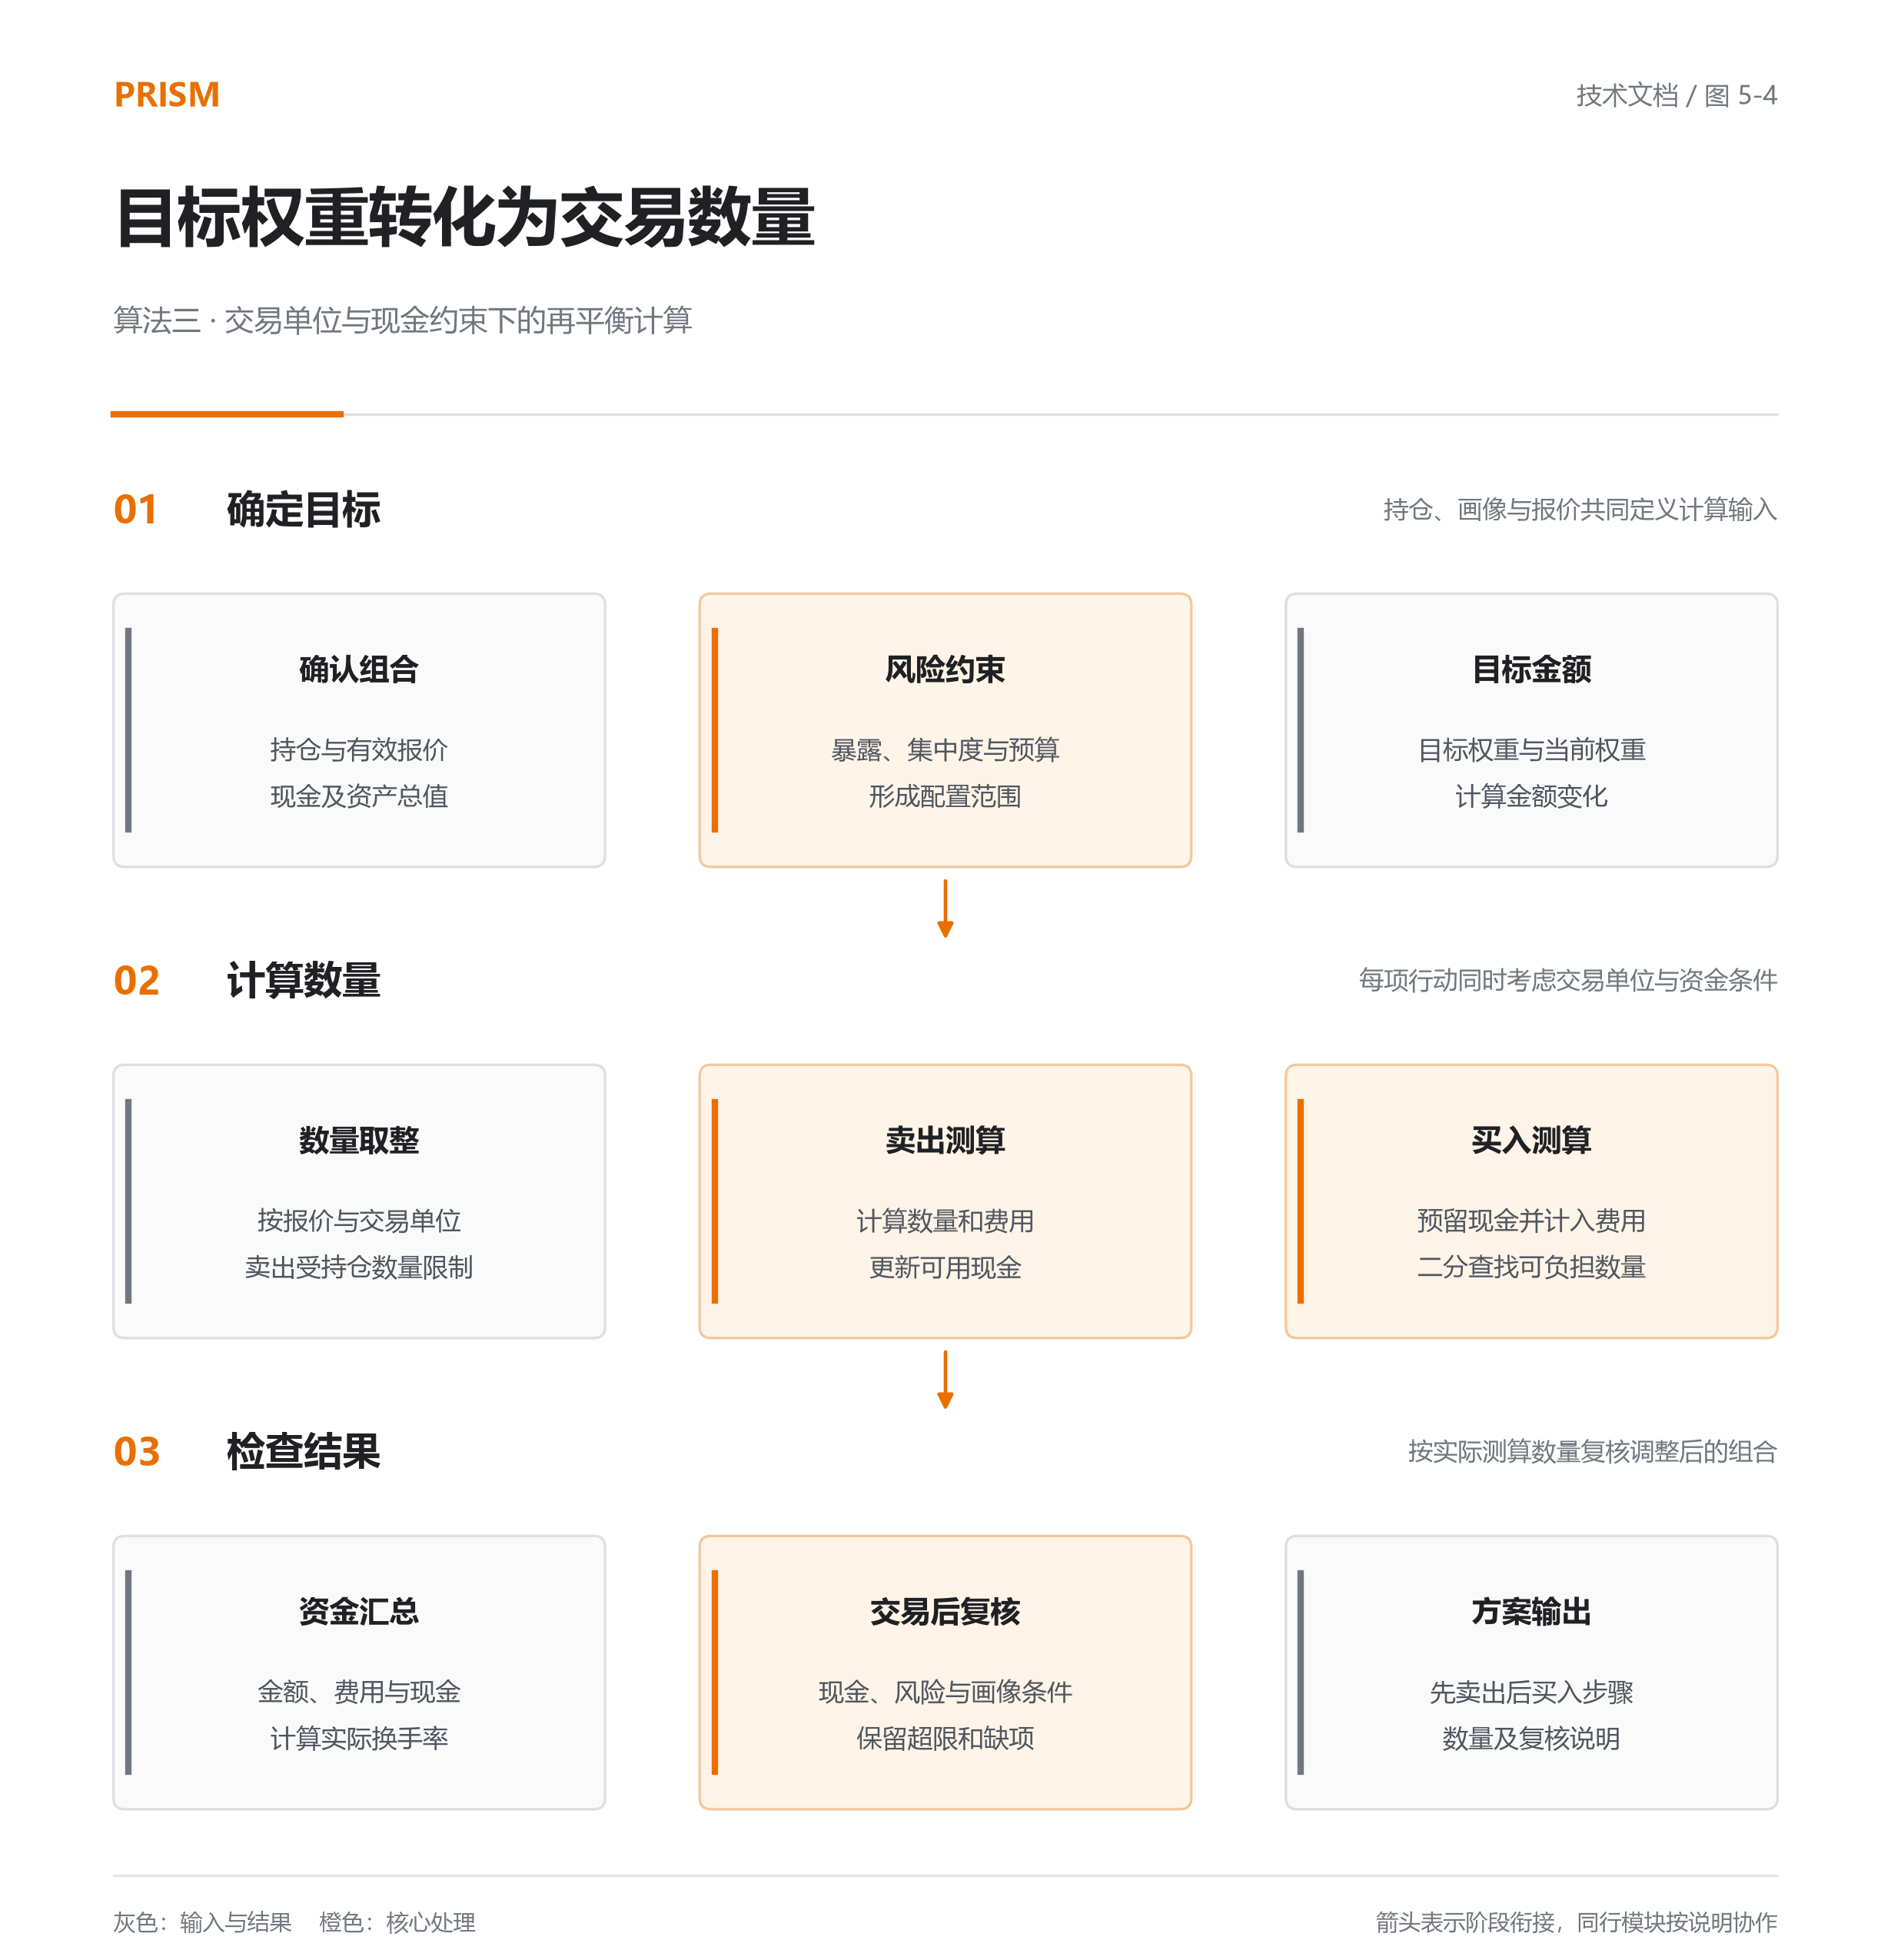
图 5-4 目标权重与交易数量计算
计算结束后，程序按实际测算数量复核现金、换手率、组合暴露与画像条件。报告明确区分目标结构和计算得到的调整结果，用户能够检查取整及资金条件带来的差异。

5.3.5 专业研究协作
研究计划声明节点依赖、必需字段及时间预算。满足前提的任务可以并行执行，节点返回结果、引用与状态。超时、取消和缺项会进入整体研究结果，并影响后续证据验证和建议资格。
研究组织参考金融智能体职责分工的研究方向[4]，在本系统中形成任务计划、依赖校验、状态传播、证据汇集和结果记录等工程环节。系统针对市场、行业、证券等主题提供专业处理入口。

5.3.6 风险与合规双重审查
风险闸门检查画像、组合、风险预算、证据和配置一致性；合规闸门检查用户归属、引用、披露及禁止表述。两个闸门独立计算，汇集状态时，BLOCKED 优先于 REVIEW_REQUIRED，只有两个结果均为 PASS 才取得完整建议资格。建议组合器还会检查输入条件。
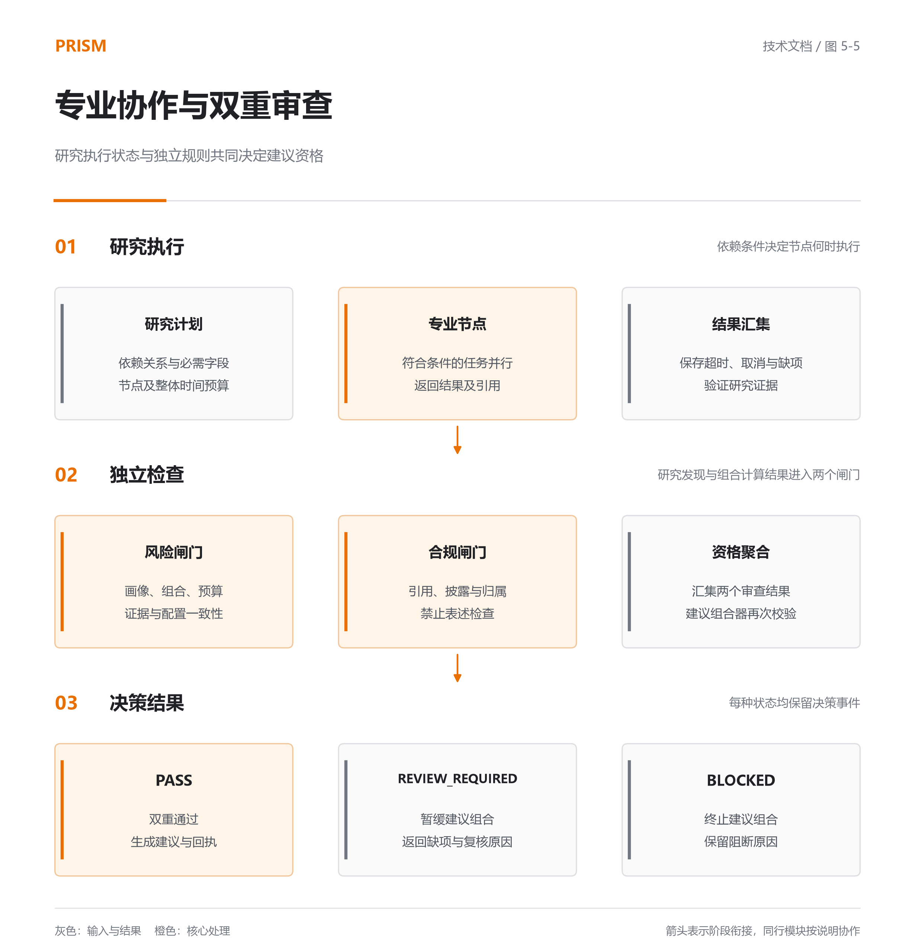
图 5-5 专业研究协作与双重审查
状态 | 触发条件 | 系统动作 | 保留内容
PASS | 风险和合规检查均通过 | 进入建议组合 | 依据、披露与决策回执
REVIEW_REQUIRED | 必要资料不完整或需要复核 | 暂缓完整建议 | 缺项、影响及复核原因
BLOCKED | 归属、引用或禁止表述等检查失败 | 终止建议组合 | 阻断原因与关联记录
表 5-3 建议资格状态及处理

第六章 创新亮点

6.1 画像驱动的风险约束映射算法

6.1.1 设计目标与研究依据
个性化金融顾问研究强调准确获取用户条件对于建议适配的重要性[1]。Prism 将这一问题转化为可计算的风险约束：用户差异需要改变风险判断和配置范围，并能够解释变化原因。

6.1.2 核心流程
算法接收已确认画像和组合暴露，依次执行评分映射、预算选择、同口径比较及结果记录。画像版本与预算共同保留，输出包含具体资产或行业、观察值、上限和超限幅度。用户更新画像后，后续计算依据新的确认版本执行。

6.1.3 质量约束与验证
同一组合在不同画像下使用不同预算规则。第七章报告中最大资产占比为 52.83%，对应成长型的 50% 上限，差额为 2.83 个百分点。将该观察值代入保守型 20% 上限时，算术差额为 32.83 个百分点。后者用于说明规则敏感性，正式报告采用成长型画像。

6.1.4 工程价值
该算法把个人条件连接到实际计算，并提供字段、版本、规则和结果之间的追踪关系。它是面向投顾场景实现的规则映射与约束检查方法，评分权重和风险上限均可在工程定义中核验。

6.2 来源关联约束的证据交叉验证算法

6.2.1 设计目标与研究依据
VeriCite 研究声明与支持证据的校验[2]，LineageRAG 进一步保存证据需求到原始来源的追踪关系[3]。Prism 针对金融数据提出的工程问题是：多条观测是否属于可比较口径，是否源自独立来源，以及冲突是否会阻止后续使用。

6.2.2 核心流程
算法以主体、指标、单位和期间确定声明范围，排除不满足条件的观测；随后按来源关联标识分组，统计独立支持与反对来源。重复来源、组内冲突和缺少关联均形成明确问题记录。有效事实沿引用关系进入研究发现及建议审查。

6.2.3 质量约束与验证
算法按来源组计算独立支持数量。同一来源出现多次时，只增加对应证据记录；同组存在不同数值时，进入冲突处理。这样可以检查“资料数量增加”是否同时带来了独立依据。相关实现位于 app/research/cross_validation.py。

6.2.4 工程价值
Prism 的贡献集中于金融口径、来源关联和建议资格的联动。文献中的自然语言推断和图检索分别属于其研究实现；Prism 当前使用结构化声明与确定性校验。来源分组规则使评委能够从结论继续检查原始观测、独立性及冲突处置。

6.3 交易单位与现金约束的再平衡算法

6.3.1 设计目标与研究依据
金融智能体编排研究将组合、风险与执行分别建模[4]，其职责划分提示组合目标需要经过执行条件检查。Prism 聚焦目标权重到交易数量的转换，处理整手交易、持仓上限、费用和最低现金等实际条件。

6.3.2 核心流程
算法先由权重差计算目标金额，再通过报价及交易单位取得候选数量。卖出更新现金，买入在整数交易单位范围内执行二分查找，每次判断都计入费用与现金预留。最后汇总资金流并对交易后组合复核。

6.3.3 质量约束与验证
程序核对卖出数量不超过持仓、买入资金与费用不超过允许支出，以及现金汇总与行动记录一致。二分查找用于确定当前候选行动的可负担数量；多项行动执行顺序和组合级风险仍由整体复核检查。实现位于 app/service/portfolio_rebalancing.py。

6.3.4 工程价值
该方法将金融建议转化为可复算的测算步骤，明确显示目标结构、测算数量、费用和调整后的风险。用户可以查看执行条件对方案的具体影响，结果保留为方案测算。

6.4 依赖执行与独立双闸门的专业协作机制

6.4.1 设计目标与研究依据
专业职责分工可以组织金融分析中的多个环节[4]。Prism 进一步将依赖条件、节点状态和独立审查共同纳入建议资格判定，使任务完成情况与结果使用条件保持关联。

6.4.2 核心流程
研究节点按照依赖执行，引用随结果传递，缺项和超时进入状态汇集。风险闸门与合规闸门分别运行，再按明确的状态优先级聚合。每次判定保留研究、画像、组合及审查记录，支持后续复核。

6.4.3 质量约束与验证
风险检查通过时，合规检查仍须独立通过；研究任务完成后，数据与引用仍须满足使用条件。状态聚合规则由 app/gates/pipeline.py 定义，结果进入建议组合器的再次校验。

6.4.4 工程价值
系统将“完成研究”和“能够提供完整建议”分别建模，说明每个结论的使用条件。任务依赖与双重审查共同支持问题定位，能够明确指出需要补充的资料和受影响的分析结果。

6.5 创新评价与后续研究
FrontierFinance 使用带来源的逐项标准评价金融研究[5]。Prism 据此明确四类评价对象：画像条件是否参与计算、证据是否满足验证规则、金融数值能否复算、建议资格是否符合审查结果。第七章给出正式报告证据，当前未声明已经完成该外部基准测试。
后续研究包括对自然语言声明增加句子级证据检查、扩展金融研究任务的逐项评价，以及增加不同画像、持仓和数据状态下的重复验证。这些方向分别与引用验证、证据追踪和金融任务评测研究相联系[2][3][5]。

第七章 系统验证与运行保障

7.1 正式组合报告案例
案例采用仓库保存的正式组合报告，生成于 2026 年 9 月 15 日 07:42:36 UTC，于 9 月 17 日收录到 Pages 快照。报告标记为 LIVE，采用成长型画像，风险分数为 85，适当性等级为 C5。金额单位为人民币元，价格对应报告时点。
证券 | 数量 | 报告价格 | 市值 | 占证券持仓比例
宁德时代 | 1,000 | 316.36 | 316,360.00 | 22.32%
贵州茅台 | 600 | 1,272.75 | 763,650.00 | 53.87%
中芯国际 | 2,000 | 114.86 | 229,720.00 | 16.21%
中国平安 | 800 | 53.90 | 43,120.00 | 3.04%
恒瑞医药 | 1,500 | 43.13 | 64,695.00 | 4.56%
表 7-1 报告持仓与市值
证券市值为 1,417,545.00 元，现金为 28,000.00 元，总资产为 1,445,545.00 元。贵州茅台占证券市值 53.87%，占含现金总资产 52.83%。权益类资产占总资产 98.06%，现金占比为 1.94%。
证券资产 HHI 按报告展示的两位小数百分比平方求和，结果为 3,692.96。行业风险 HHI 为 3,555.39，采用含现金总资产口径下的行业与现金分组比例。两项指标的分母与分组不同，分别保留计算定义。
检查项 | 观察值 | 适用规则 | 结果
最大资产占比 | 52.83% | 成长型单一资产上限 50% | OVERBOUND
权益类比例 | 98.06% | 报告画像参考区间 70% 至 90% | OVERBOUND
现金比例 | 1.94% | 报告检查下限 5% | OVERBOUND
行业风险 HHI | 3,555.39 | 报告检查上限 2,500.00 | OVERBOUND
最大行业占比 | 52.83% | 成长型已识别行业上限 60% | PASS
表 7-2 报告风险检查结果
报告返回 REVIEW_REQUIRED，并保留单一资产、权益比例、现金和行业集中度问题。各项检查独立计算，最大行业占比通过可以与其他检查超限同时出现。

7.2 验证方法
验证对象 | 检查方法 | 判定依据 | 证据范围
画像与预算 | 核对评分、等级、规则与版本 | 给定输入对应确定结果 | 画像规则正确性
组合计算 | 复算市值、总资产、比例与 HHI | 金额、分母和舍入一致 | 正式报告的数值
来源与引用 | 检查独立性、冲突和引用关系 | 状态及关联满足规则 | 证据使用条件
专业任务 | 检查依赖、时间预算和状态传播 | 节点及整体状态一致 | 任务执行逻辑
建议审查 | 分别检查风险和合规结果 | 双重通过与状态优先级 | 建议资格
表 7-3 验证对象与范围
项目保留一次本地真实 HTTP 持仓读取记录：100 个并发请求全部成功，P95 为 326 ms。该结果对应本地读取接口；完整咨询还涉及模型和外部金融查询，需要按端到端场景单独测量。赛题提出的并发咨询、响应时间和长期可用性要求作为相应验收目标管理。

7.3 数据质量与运行条件
系统区分 SUCCESS、PARTIAL、EMPTY 和 FAILED，记录来源、观察时间、获取时间、单位、期间及缺失字段。失败和空结果分别展示。实时查询需要有效服务配置与授权，完整研究建议需要验证后的证据、有效画像、组合数据及双重审查。

7.4 用户信息与部署
用户归属检查覆盖画像、持仓和决策记录。画像确认与持仓更新形成明确版本，结果关联使用的输入。本地部署使用 FastAPI 服务提供工作台和接口；SQLite 用于本地记录，PostgreSQL 为可选持久化方式。Pages 展示使用公开静态快照，敏感凭据由服务端配置管理。

第八章 参考文献
[1] Takayanagi T, Izumi K, Sanz-Cruzado J, et al. Are Generative AI Agents Effective Personalized Financial Advisors? SIGIR 2025. https://arxiv.org/abs/2504.05862
[2] Qian H, Fan Y, Guo J, et al. VeriCite: Towards Reliable Citations in Retrieval-Augmented Generation via Rigorous Verification. arXiv preprint, 2025. https://arxiv.org/abs/2510.11394
[3] Zheng L, Shi X, Mao Z, et al. LineageRAG: Harnessing GraphRAG by Constructing Evidence Lineages with Source Grounding. arXiv preprint, 2026-08-17. https://arxiv.org/abs/2608.16004
[4] Li J, Grover A, Alpuerto A, et al. Orchestration Framework for Financial Agents: From Algorithmic Trading to Agentic Trading. NeurIPS 2025 Workshop on Generative AI in Finance. https://arxiv.org/abs/2512.02227
[5] Zhang Y, Koyluoglu O O, Venkatesh T, et al. FrontierFinance: A Challenging Benchmark for Measuring Frontier Intelligence of Finance Agents. arXiv preprint, 2026-08-12. https://arxiv.org/abs/2608.11683

附录 工程核验索引
内容 | 实现入口 | 检查对象 | 对应章节
画像与评分 | app/profile/scoring.py；app/profile/questionnaire.py | 字段、评分、风险等级 | 5.3.1、6.1
风险预算 | app/risk/budget.py；app/risk/contracts.py | 预算上限、观察值与差额 | 5.3.1、6.1
证据交叉验证 | app/research/cross_validation.py | 范围、来源关联与冲突 | 5.3.2、6.2
再平衡 | app/service/portfolio_rebalancing.py | 数量、费用、现金与复核 | 5.3.4、6.3
双重审查 | app/gates/pipeline.py | 独立结果及状态聚合 | 5.3.6、6.4
案例输入 | app/api/static/pages-snapshot.json | 正式保存的报告响应 | 7.1
工程说明 | docs/submission/technical-report.md | 模块、接口与部署细节 | 第五章、第七章
表 A-1 工程实现与文档内容的对应关系

